缤纷笔触跃木板，稚趣童心绽艺彩
——2022-2023第二学期 木板画 社团总结
黄春花
本学期，二年级木板画社团以丙烯马克笔为创作媒介，开展了一系列趣味十足的艺术实践活动，带领孩子们在木板上挥洒创意，收获满满艺术成长。
在课程内容设计上，结合低年级学生特点，再考虑到丙烯马克笔速干、显色度高的优势，教学中着重指导孩子们运用平涂、渐变等技法进行创作。通过循序渐进的教学，孩子们取得了显著进步。绘画能力上，从线条歪扭、涂色不均，到能够流畅勾勒造型、均匀填充色彩，并尝试运用冷暖色调搭配增强画面表现力，完成一幅幅生动的木板画作品。
我们的作品：
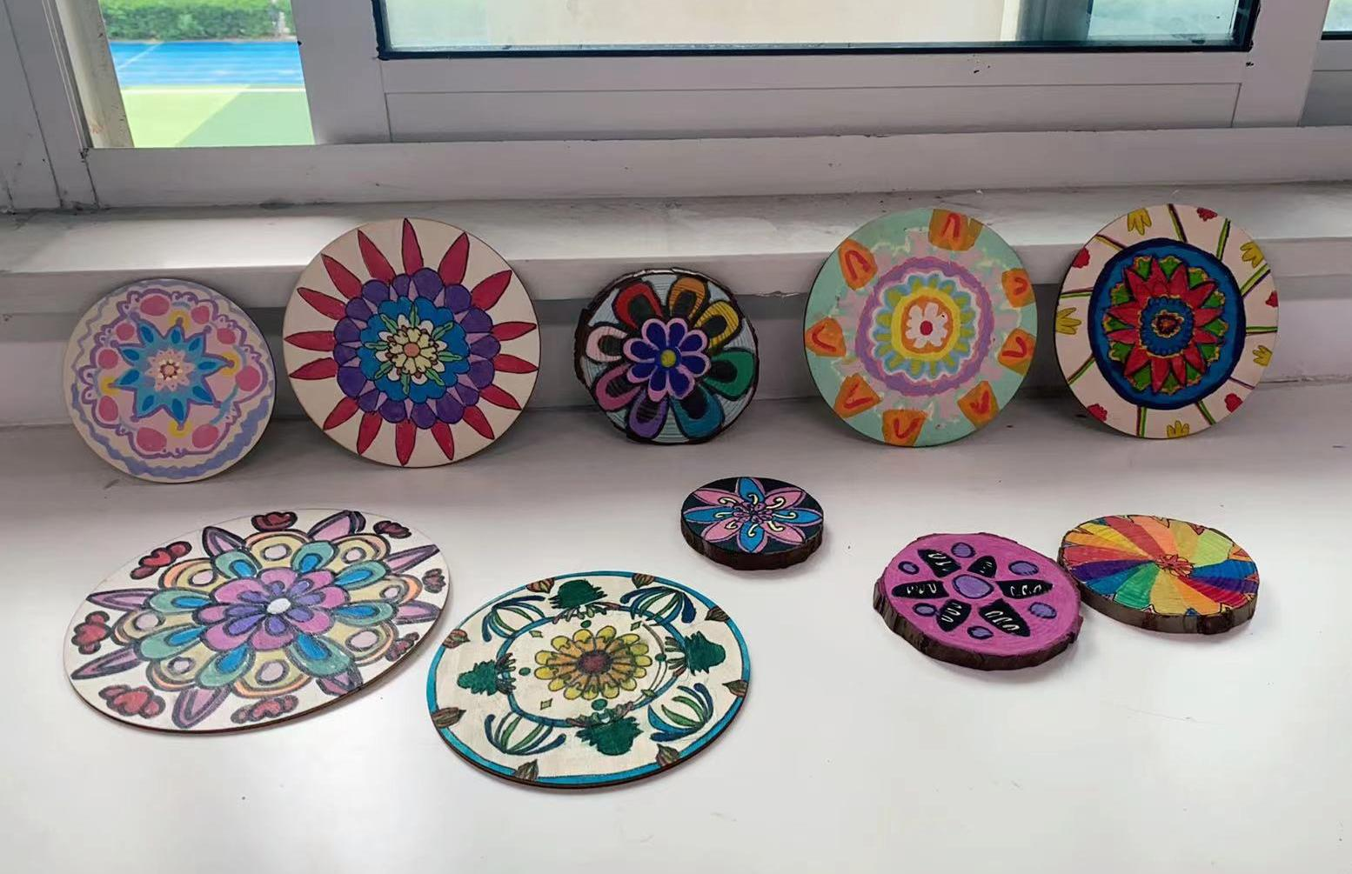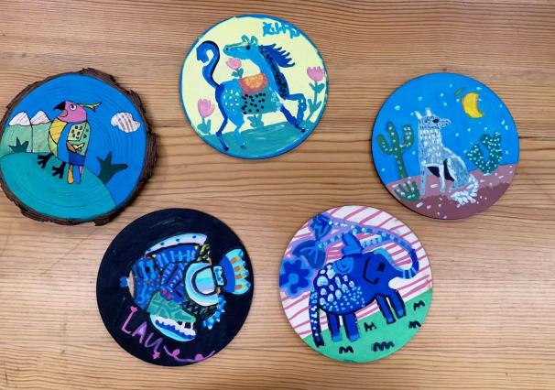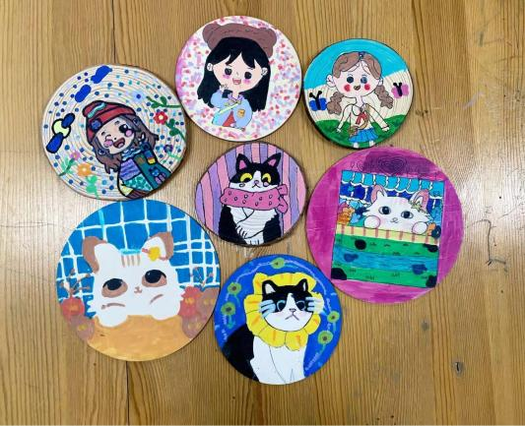
我们的优秀学员：



